ETİK KURULLAR KOORDİNATÖRLÜĞÜ ORGANİZASYON ŞEMASI
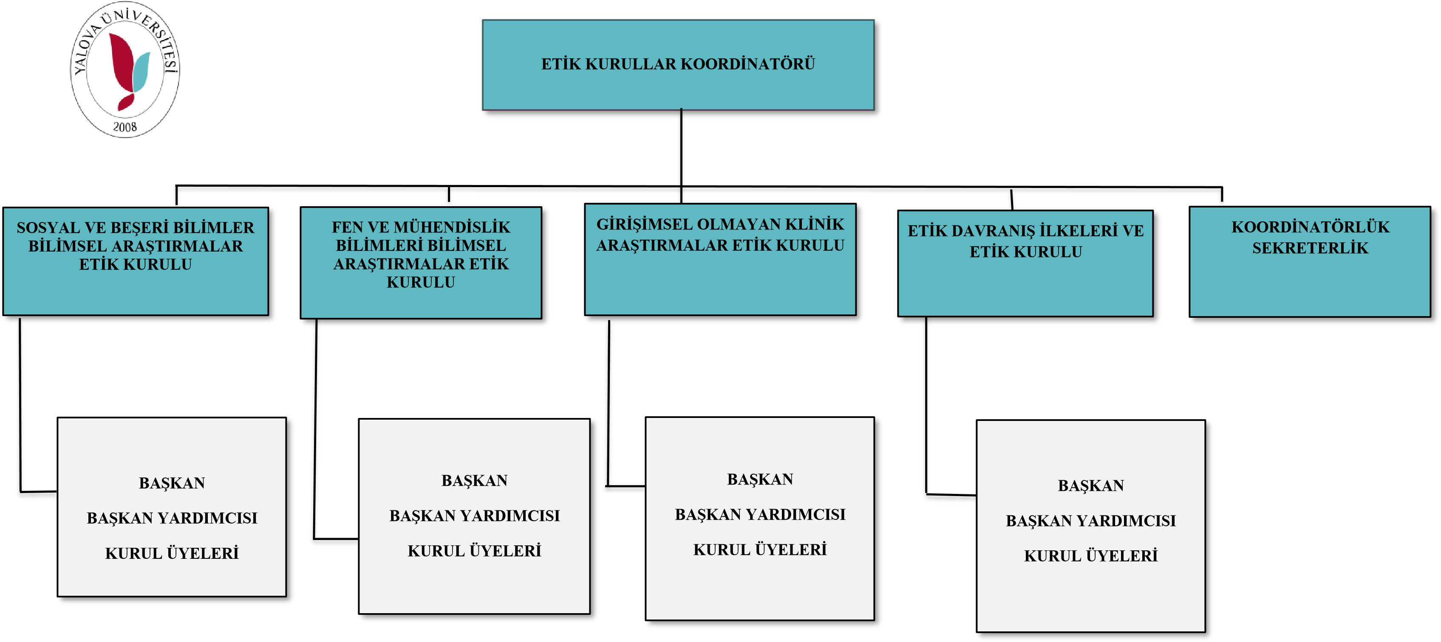
Bu belge, güvenli elektronik imza ile imzalanmıştır. 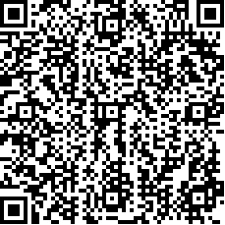
Belge Dogrulama Kodu: UAUC9PT Belge Takip Adresi: https://www.turkiye.gov.tr/yalova-universitesi-ebys
Belge Numarası :EKK-OS-001;İlk Yayın Tarihi:28.10.2025;Güncelleme Tarihi :;Güncelleme Numarası:

